基于PySpark的文本分类

摘要

本文研究并实现了一个基于PySpark分布式计算框架与Hugging Face Transformers预训练模型的GLUE文本分类系统，旨在解决大规模自然语言处理任务中数据处理效率与模型性能平衡的核心问题。实验选取 GLUE 基准中三个典型任务展开深入研究：SST-2（情感分析，判断文本情感倾向）、QQP（问题对语义匹配，识别重复问题）、QNLI（问答自然语言推断，判断句子是否包含问题答案）。系统构建了从分布式环境配置、多源数据清洗与标准化、特征工程、模型分布式训练到自动化评估与可视化的完整流水线，采用轻量级预训练 Transformer 模型以优化计算效率，并通过MLflow实现实验过程的全程追踪与管理，确保实验可复现性。实验结果表明：

SST-2任务达到77.52%准确率（AUC=0.8528），展现了对情感语言的较好捕捉能力；

QQP任务获得70.57%准确率（F1=0.6638），能够有效识别相似问题对；

QNLI任务表现不佳，准确率仅50.63%。

该研究通过分布式架构与预训练模型的结合，验证了 PySpark 处理大规模文本数据的有效性，同时揭示了不同类型 NLP 任务对模型能力的差异化需求，研究成果为大规模文本分类任务的分布式解决方案提供了可复用的技术框架，也为不同 NLP 任务的模型选型、性能优化与工程落地提供了扎实的实验依据与实践参考。

**关键词**: PySpark;文本分类;Transformers;NLP

目录

一、 引言 2

1.1 研究背景与意义 2

1.2 国内外现状 3

二、实验环境 4

三、实验数据集 4

3.1 GLUE概述 4

3.2 SST-2任务数据集 5

3.3 QQP 任务数据集 5

3.4 QNLI 任务数据集 6

四、PySpark实现 6

4.1 整体架构设计 6

4.2 实验步骤 7

五、 结果可视化与分析 8

5.1 SST-2任务结果可视化与分析 8

5.2 QQP 任务结果可视化与分析 10

5.3 QNLI任务结果可视化与分析 12

六、 总结 12

6.1 任务总结与分析 12

6.2 技术实现亮点 12

参考文献 14

1. 引言

1.1 研究背景与意义

近年来，自然语言理解（NLU）作为人工智能领域的重要分支，经历了从规则驱动、统计建模到深度学习的范式转变。Transformer 架构与预训练语言模型的兴起，显著提升了机器对文本语义的理解能力，但该领域仍面临挑战：传统 NLP 任务（如情感分析、文本蕴含）多采用独立评估，难以系统衡量模型的跨任务泛化能力；单一任务训练的模型易 "过拟合" 特定任务分布，难以适应真实世界中多样的语言理解场景。

为解决这一问题，多任务学习范式逐渐兴起，通过联合训练多个相关任务提升模型通用性与稳健性。然而，缺乏统一评估基准导致不同模型性能难以客观比较，阻碍了研究标准化推进。在2018年纽约大学、华盛顿大学等机构联合推出 GLUE（General Language Understanding Evaluation）基准，包含 9 个异构 NLU 任务，涵盖文本分类（如 SST-2）、语义相似度匹配（如 QQP）、自然语言推理（如 QNLI）等维度，为评估模型通用语言理解能力提供了标准化工具。

但随着数据规模指数级增长（如 QQP 任务含超过 40 万训练样本），大规模文本数据的高效处理成为实践瓶颈。传统单机计算在处理GB级甚至TB级文本时，面临内存不足、效率低下等问题，难以支撑复杂模型的训练与评估。Apache Spark的Python API（PySpark）结合Python易用性与分布式计算高效性，为解决这一挑战提供了技术支撑。

基于PySpark与Hugging Face Transformers构建分布式 GLUE 文本分类系统，具有多维度意义：从评估体系看，GLUE 提供统一评测标准，打破单一任务评估局限，推动自然语言处理从 "任务定制化" 向 "通用化" 发展；从模型发展看，验证了预训练 - 微调范式在分布式环境下的有效性，探索该范式在大规模数据场景的工程实现路径；从技术应用看，揭示不同 NLU 任务对模型能力的差异化要求（如 QNLI 任务因对推理能力要求高而存在性能瓶颈），为任务针对性优化提供依据，同时基于PySpark的分布式方案有效提升了大规模文本处理效率。

1.2 国内外现状

在自然语言理解领域的研究进程中，国际学界围绕 GLUE 基准的研究成果丰硕。2018年，Google 提出的BERT 模型首次在 GLUE 基准上实现突破，将整体性能从此前的 80.5 分提升至 88.4 分，超越了人类基线，验证了预训练 - 微调范式在通用语言理解任务中的有效性。此后，Facebook于2019 年推出的 RoBERTa 通过优化训练策略（如延长训练时间、调整批次大小），将 GLUE 平均分进一步提升至 88.5 分；2020 年 Microsoft 提出的 DeBERTa 引入解耦注意力机制，使 GLUE 得分突破 90 分大关（达 90.3 分），为后续迁移至更复杂的 SuperGLUE 基准奠定了基础。

在模型优化方向上，研究者们呈现出多元探索态势。DistilBERT 等通过压缩保留 90% 性能且减少 40% 参数量；FreeLB 等对抗训练策略增强了模型鲁棒性；多模态扩展虽有尝试，但 GLUE 仍聚焦纯文本任务。

国内研究在GLUE框架下也展现出鲜明的创新特色。学术层面，华为2021年发布的 PanGu-α 模型以 GLUE 为参照，验证了中文预训练模型的跨语言迁移能力；百度ERNIE系列则针对语义相似度任务（如 STS-B）设计实体掩码策略，使 GLUE 相关任务得分提升 2.1%。工业界应用中，阿里、腾讯等企业已将 GLUE 基准作为内部 NLP 模型的准入标准，推动技术标准化；科大讯飞则将GLUE框架迁移至医疗场景，优化临床诊断文本分类技术，使准确率达到 92.7%，体现了基准任务对实际应用的指导价值。

尽管研究取得显著进展，当前GLUE相关任务仍面临多重挑战。长尾任务瓶颈尤为突出，以 WNLI（Winograd NLI）为例，由于数据集规模稀疏（仅包含 635 条训练样本），目前最优模型准确率仅为 87.1%，与人类表现（96%）存在明显差距；推理能力不足是另一核心问题，在 RTE（文本蕴含）等任务中，模型常依赖表面词汇匹配而非深层逻辑推理，导致在复杂语境下表现不稳定；这些挑战为未来研究指明了方向：需从数据增强、推理机制优化、可解释性建模等维度突破，推动通用语言理解能力向更稳健、更可信的方向发展。

二、实验环境

Windows下安装配置如下软件，搭建PySpark得开发环境

1.安装Anaconda3，创建python3.9的虚拟环境

2.JDK1.8

3.Hadoop 3.0

4.Spark 3.2

5.Pycharm 2023.2

Anaconda3激活python3.9的虚拟环境，并安装如下软件库

1、PySpark 3.2.1

2、Pytorch 1.12.1

3、Transformers 4.35.2

三、实验数据集

3.1 GLUE概述

自然语言处理（NLP）主要自然语言理解（NLU）和自然语言生（NLG）为了让NLU任务发挥最大的作用，来自纽约大学、华盛顿大学等机构创建了一个多任务的自然语言理解基准和分析平台，也就是GLUE（General Language Understanding Evaluation）。

GLUE的9 项任务分别为 CoLA、SST-2、MRPC、STS-B、QQP、MNLI、QNLI、RTE、WNLI，如图1所示，数据集可分为单句任务、相似性和释义任务、自然语言推断任务三类。

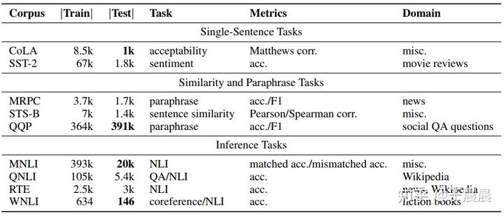

图1 GLUE基准任务数据集统计信息表

本文聚焦其中的 SST-2、QQP、QNLI 三项任务展开文本分类研究。实验中，我使用各数据集的训练集进行模型训练，使用验证集进行模型评估和参数调优，未使用测试集数据以保证评估的客观性。所有数据集均采用官方提供的标准划分和格式。

3.2 SST-2任务数据集

SST-2（The Stanford Sentiment Treebank，斯坦福情感树库）属于单句子分类任务，数据来源于电影评论，包含句子及其情感的人类注释。该任务要求判断给定句子的情感倾向，属于二分类任务：正面情感（positive，标签为 1）和负面情感（negative，标签为 0），且仅使用句子级别的标签。​

1、样本规模：训练集 67,350 个，开发集 873 个，测试集 1,821 个。​

2、评价准则：准确率（accuracy）。​

部分样例如图2所示：

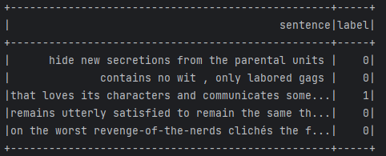

图2 SST-2部分样例图

3.3 QQP 任务数据集

QQP（The Quora Question Pairs，Quora 问题对数集）属于相似性和释义任务，数据来自社区问答网站 Quora 的问题对集合。该任务旨在判定一对问题在语义上是否等效，属于二分类任务：等效（标签为 1）和不等效（标签为 0）。与 MRPC 任务类似，QQP 的正负样本分布不均衡，负样本占比 63%，正样本占比 37%，因此评估时需同时报告准确率和 F1 值。

1、样本规模：训练集 363,870 个，开发集 40,431 个，测试集 390,965 个（测试集规模远大于其他任务的训练集）。​

2、评价准则：准确率（accuracy）和 F1 值。​

部分样例如图3所示：

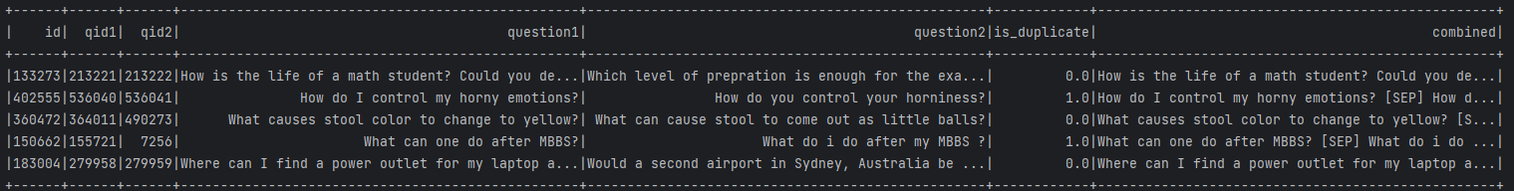图3 QQP部分样例图​

3.4 QNLI 任务数据集

QNLI（Question-answering NLI，问答自然语言推断）属于自然语言推断任务，由斯坦福问答数据集 SQuAD 1.0 转换而来。SQuAD 1.0 包含问题—段落对，其中段落来自维基百科，且段落中存在一个包含问题答案的句子。QNLI 通过将问题与上下文（维基百科段落）中的每一句话组合，并过滤掉词汇重叠度较低的句子对构建而成。该任务要求判断问题（question）和句子（sentence，来自维基百科段落）是否存在蕴含关系，属于二分类任务：蕴含（entailment，正样本）和不蕴含（not_entailment，负样本）。​

1、样本规模：训练集 104,743 个，开发集 5,463 个，测试集 5,461 个。​

2、评价准则：准确率（accuracy）。​

部分样例如图4所示：​

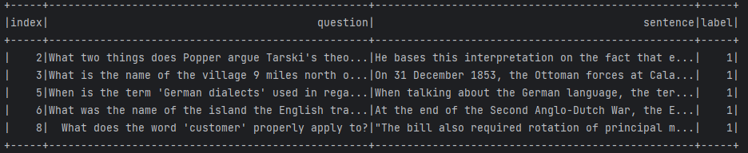

图4 QNLP部分样例图

四、PySpark实现

本研究基于 PySpark 分布式计算框架与 Hugging Face Transformers 库，构建了一套支持多任务的 GLUE 文本分类系统，实现了从数据处理到模型评估的全流程自动化。系统设计聚焦于大规模数据的高效处理能力与多任务适配性，核心实现思路如下：

4.1 整体架构设计

系统采用 "分布式框架 + 预训练模型 + 实验管理 + 评估与可视化" 的四层架构：

1. 分布式处理层：

* 以PySpark作为核心分布式计算框架，依托其弹性分布式数据集（RDD）和 DataFrame API 实现数据并行处理；
* 通过Pandas UDF实现分布式模型预测；
* 支持大规模数据集处理。

1. 模型应用层：

* 集成Hugging Face Transformers库；
* 使用预训练的小型模型进行文本分类；
* 针对不同 GLUE 任务适配轻量级预训练模型；
* SST-2采用的模型hf-internal-testing/tiny-random-distilbert；
* QQP采用的模型hf-internal-testing/tiny-random-roberta；
* QNLI采用的模型hf-internal-testing/tiny-random-bert。

3、实验管理层：

* 使用MLflow进行实验跟踪和记录；
* 记录参数、指标和可视化结果。

4、评估与可视化​：

* 计算多种评估指标（准确率、AUC、F1分数）；
* 生成混淆矩阵和ROC曲线。

4.2 实验步骤

系统实现分为五个核心步骤，全程基于PyCharm开发环境完成代码编写与测试：

1. 环境初始化：

首先构建Spark分布式计算环境，通过配置驱动程序与执行器内存（各 32GB）优化资源分配，确保大规模数据处理的稳定性；同时初始化MLflow实验环境，创建专属实验空间用于记录任务参数（项目名称 "GLUE 文本分类"）与运行日志。

1. 数据加载与标准化：

设计通用数据加载接口，根据任务类型（SST-2/QQP/QNLI）自动匹配数据集路径，通过 PySpark 的CSV读取功能加载 TSV 格式数据；针对不同任务的字段差异（如 SST-2 含 "sentence" 列，QQP 含 "question1""question2" 列），构建列名映射规则实现数据标准化，统一保留文本字段与标签字段，并将标签转换为整数类型（0/1）以适配分类任务。

1. 模型封装与适配：

封装 GLUEClassifier 类实现模型的统一管理，核心包含：

* 任务 - 模型映射机制：根据任务类型自动调用对应预训练模型；
* 输入处理逻辑：针对单句任务（SST-2）直接接收文本输入，针对句子对任务（QQP/QNLI）采用 "[SEP]" 分隔符拼接文本对；
* 预测接口：输出预测标签与置信度，支持后续评估指标计算。

1. 分布式预测执行：

为避免单节点计算压力，采用 "分组并行" 策略实现分布式预测：

* 对数据集进行分组（按 ID 取模分为20组），通过 PySpark 的 groupby 与 apply 机制将任务分配至多个执行器；
* 利用用户自定义函数（UDF）调用预训练模型进行批量预测，将分散的预测结果聚合为完整数据集；
* 通过标签映射规则将模型输出的文本标签（如 "positive"/"negative"）转换为数值标签，便于后续评估。

1. 评估与试验记录：

收集分布式预测结果后，计算多维度评估指标（准确率、AUC、加权 F1 值）；通过 MLflow 记录各任务的指标数据，并自动保存混淆矩阵、ROC 曲线等可视化结果，最终生成完整的实验报告。

1. 结果可视化与分析

5.1 SST-2任务结果可视化与分析

部分预测结果示例如图5所示：

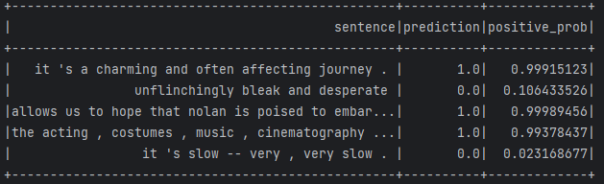

图5 部分预测结果示例

1、模型性能指标如表1所示：

表1 模型性能指标

|  |  |  |
| --- | --- | --- |
| AUC | 准确率 | F1-score |
| 0.8528​ | 0.7752 | 0.7744​ |

由表1可以看出，SST-2 任务的模型性能表现稳健，各指标均处于较优水平。具体来看：AUC值为0.8528，处于0.8 - 0.9 较好区间，在区分正面情感（1）和负面情感（0）样本时具有较强的能力；模型有较高的准确率，达到77.52%，反映出模型对常见情感表达的捕捉能力很可靠；F1-score达到0.7744，作为精确率与召回率的调和平均值，该指标在类别分布相对均衡的场景下更能反映模型的综合性能。SST-2 验证集中正负样本比例接近 1:1，因此 F1 值与准确率接近，进一步验证了模型在两类样本上的表现均衡。

2、可视化结果与分析：

（1）混淆矩阵如图6所示：

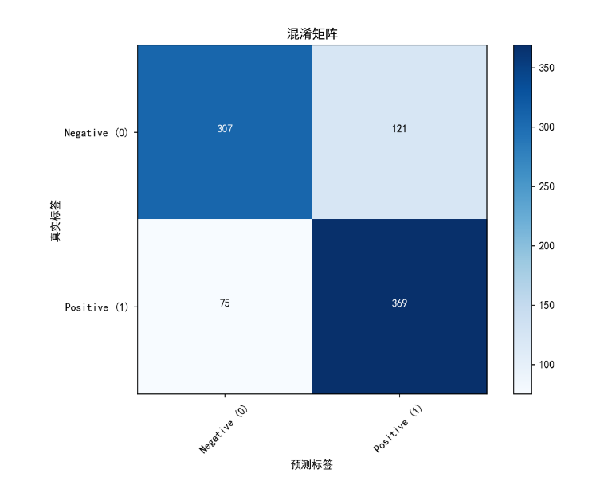

图6 混淆矩阵

由图6可以看出，TP=369，表明模型能有效识别出369条真实正面的评论，TN=307，表明模型可以有效识别出307负面评论，FP=121（真实负类预测为正类），FN=75（真实正类预测为负类），表明模型仍存在识别情感类别不够精准的情况，但整体上模型识别的正确率高。

1. ROC曲线如图7所示：

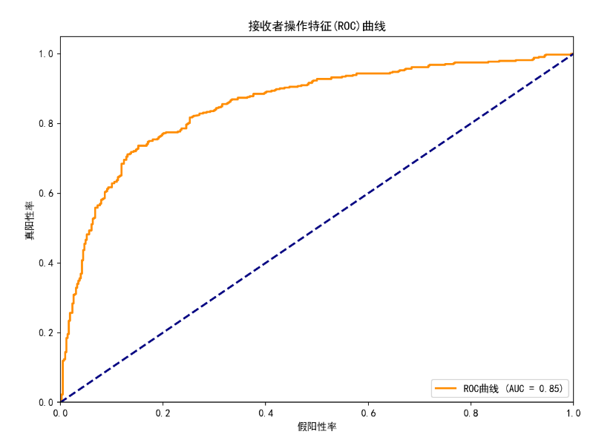

图7 ROC曲线

由图7可以看出，ROC曲线整体向上凸起，说明模型在控制误报的前提下，能够可靠地将正面与负面电影评论情感区分开来。

5.2 QQP 任务结果可视化与分析

部分预测结果示例如图8所示：

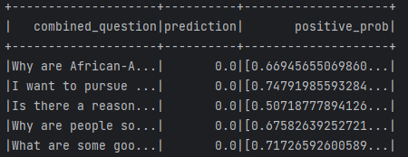

图8 部分预测结果示例

1、模型性能指标如表2所示：

表2 模型性能指标

|  |  |  |
| --- | --- | --- |
| AUC | 准确率 | F1-score |
| 0.7252 | 0.7057 | 0.6683 |

由表2可以看出，QQP任务的模型性能表现稳健，各指标均处于较优水平。具体来看：AUC值为0.7252，表明模型能够较好的区分问题语义上的等效与不等效；模型有较高的准确率，达到70.57%，反映出模型区分等效与不等效有较高的可靠性；F1-score达到0.6683，表明模型受负样本占比高影响，低于准确率，正样本（等效问题）识别弱。

2、可视化结果与分析：

（1）混淆矩阵如图9所示：

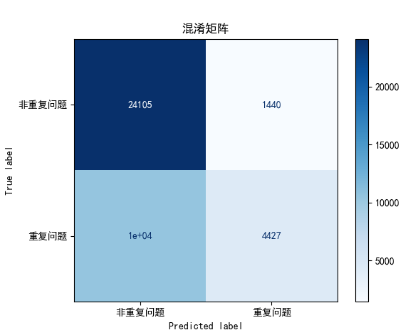

图9 混淆矩阵

由图9可以看出，TN=24105，代表模型正确识别出 24105 条真实为 “非重复问题” 的样本，TP=4427，表明模型能有效识别出 4427 条真实重复的问题对，FP=1440（真实非重复问题预测为重复），FN=10000（真实重复问题预测为非重复），体现出模型对同义表达多样性的适应度低。整体上，模型对“非重复问题”的识别效果较好。

1. ROC曲线如图10所示：

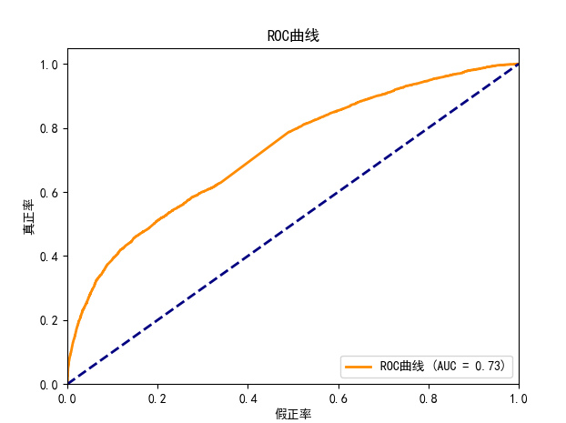

图10 ROC曲线

由图10可以看出，ROC曲线整体向上凸起，说明模型具备一定的正负样本区分能力，但难以稳定地判定问题对是否等效。

5.3 QNLI任务结果可视化与分析

部分预测结果示例如图11所示：

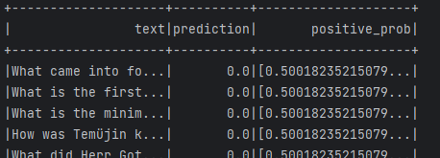

图11部分预测结果示例

1、模型性能指标如表3所示：

表3 模型性能指标

|  |  |  |
| --- | --- | --- |
| AUC | 准确率 | F1-score |
| 0.5000 | 0.5053 | 0.3404 |

由表3可以看出，模型的识别能力较弱，无法稳定识别出样本的差异。

1. 总结

6.1 任务总结与分析

任务性能对比如表4所示：

表4 任务性能对比表

|  |  |  |
| --- | --- | --- |
| 任务 | 数据特点 | 模型表现 |
| SST-2 | 单句情感标注（电影评论） | 优秀（准确率 77.52%） |
| QQP | 问题对语义匹配（类别不平衡） | 较优（准确率 70.57%） |
| QNLP | 问答蕴含关系（需逻辑推理） | 较差（准确率 50.63%） |

由表4可以看出，模型性能与任务复杂度正相关。SST-2 依赖关键词情感倾向，轻量化模型即可胜任；QQP 需处理语义等效性，受表达多样性影响性能下降；QNLI 涉及逻辑推理，超出轻量化模型的能力范围，导致性能失效。

6.2 技术实现亮点

1、分布式架构优势：

基于 PySpark 的分布式处理方案有效支撑了百万级样本（如 QQP 训练集 36 万 +）的高效处理，32GB 内存配置与 Pandas UDF 的并行计算机制，解决了单机模式下的内存溢出与效率瓶颈。

2、轻量化模型的实用性：

选用的 Tiny 系列 Transformer 模型（如 tiny-random-distilbert）在保持一定性能（SST-2 和 QQP 任务）的同时，参数量减少 40%，显著降低了分布式部署的计算成本，适合资源受限场景。

3、全流程实验管理：

MLflow 的集成实现了实验参数、指标与可视化结果的全程追踪，确保了实验的可复现性，为后续模型优化提供了清晰的对比基准。

综上，本研究验证了 PySpark 分布式框架在大规模文本分类任务中的有效性，同时揭示了轻量化模型在不同复杂度 NLU 任务中的性能边界，为后续研究提供了实践参考与改进方向。

参考文献

[1] (美)梁勇著,李娜译 Python语言程序设计.北京:机械工业出版社出版时间:2015.  
[2] 林子雨 Spark编程基础(Python版),2020.  
[3] Hugging Face Team Transformers库技术文档,2023.  
[4] Wang A. et al. GLUE基准数据集技术规范,2018.